Оглавление
Введение 3
1 Общая характеристика предприятия 4
1.1 Общие сведения о предприятии 4
1.2 Структура предприятия 4
1.3 Вывод 5
2 Постановка задачи и аналитический обзор аналогичных решений 6
2.1 Обзор аналогов 6
2.1.1 Google Docs 7
2.1.2 Notion 8
2.1.3 HackMD 9
2.2 Постановка задачи 10
2.3 Вывод по разделу 11
3 Проектирование веб-приложения 12
3.1 Выбор средств реализации 12
3.1.1 Серверная часть 13
3.1.2 Клиентская часть 13
3.1.3 База данных и хранение данных 13
3.2 Обобщенная структура проекта 14
3.3 Диаграмма UML 14
3.4 Проектирование базы данных 16
2.5 Проектирование основного алгоритма 19
3.6 Контейнеризация 21
3.7 Вывод по разделу 22

Введение
Актуальность работы продиктована развитием распределенных команд и образовательных сред, где востребованы инструменты для оперативного создания и правки контента в формате Markdown. Популярность этого формата объясняется его простотой и высокой читаемостью. При этом многие существующие решения либо перегружены лишними функциями офисных пакетов, либо не имеют надежных механизмов совместной работы в реальном времени, что создает запрос на производительный и специализированный инструмент.
Объектом исследования является процесс многопользовательского редактирования текстовых данных в режиме реального времени, а предметом - веб-приложение для работы с Markdown-заметками. Цель проекта заключается в создании безопасного сервиса «Note Editor», обеспечивающего бесшовное взаимодействие пользователей и удобную иерархическую структуру документов.
Технологический стек проекта включает React и TypeScript для фронтенда с использованием MobX в качестве менеджера состояния и редактора Milkdown. Серверная часть строится на Node.js и Express. Хранение данных организовано в MongoDB, а Redis применяется для кэширования сессий. Синхронизация правок в реальном времени реализована через алгоритмы CRDT с помощью библиотек Yjs и y-websocket.
В ходе выполнения проекта разрабатывается функционал иерархической организации папок, система управления доступом и аутентификация на базе JWT-токенов с подтверждением через почту. Практическая часть работы охватывает анализ аналогов, проектирование архитектуры базы данных, непосредственную разработку программного модуля, его тестирование и описание процесса развертывания системы.

- Общая характеристика предприятия
  - Общие сведения о предприятии
ООО «Палессит» — это динамично развивающаяся международная IT-компания, специализирующаяся на проектировании, разработке и внедрении высокотехнологичного программного обеспечения. Основным вектором деятельности компании является создание веб-ориентированных решений и мобильных приложений для различных отраслей бизнеса.
С момента своего основания компания ориентируется на предоставление инновационных цифровых продуктов, которые помогают клиентам оптимизировать бизнес-процессы и выходить на новые рынки. География деятельности ООО «Палессит» охватывает 30 стран, а партнерская сеть включает более 30 организаций по всему миру.
Основные направления деятельности компании:
- Web-разработка: создание сложных масштабируемых систем, корпоративных порталов и сервисов;
- Mobile-разработка: проектирование и разработка нативных и кроссплатформенных мобильных приложений.
Кадровый потенциал компании объединяет сплоченную команду из 24 штатных специалистов высокой квалификации и более 20 профильных подрядчиков, распределенных по всему миру. Такая модель управления ресурсами позволяет гибко масштабировать проектные группы под уникальные задачи каждого заказчика, обеспечивая при этом высокую скорость вывода продуктов на рынок.
В своей инженерной практике ООО «Палессит» опирается на современный стек технологий. Основу фронтенд-разработки составляют React и TypeScript, обеспечивающие типизацию и надежность кода. Серверная часть базируется на платформе Node.js с использованием фреймворков Express и NestJS, что позволяет создавать модульные и легко поддерживаемые бэкенд-системы. Для мобильной разработки активно применяется React Native. Работа с данными осуществляется посредством реляционных систем управления базами данных, таких как PostgreSQL и MySQL, что в совокупности гарантирует высокую отказоустойчивость, безопасность и производительность выпускаемых программных продуктов.
  - Структура предприятия
Организационная структура ООО «Палессит» базируется на функционально-проектном принципе, который позволяет эффективно совмещать административное управление и оперативную работу над международными IT-проектами. Координацию общей стратегии, финансовое планирование и правовое сопровождение деятельности осуществляет административно-управленческий аппарат, обеспечивающий стабильное функционирование всей организации.
Центральным звеном компании является отдел разработки (Development Department), который имеет четкое внутреннее разделение на профильные компетенции. Серверная логика, проектирование архитектуры баз данных и создание API сосредоточены в зоне ответственности Backend-команды. Визуальное воплощение продуктов и разработка адаптивных интерфейсов обеспечивается специалистами Frontend-направления. Кроме того, наличие выделенной Mobile-команды позволяет компании создавать высокопроизводительные кроссплатформенные решения на базе современных фреймворков.
Процесс создания программного обеспечения не ограничивается написанием кода: отдел дизайна и проектирования (UI/UX) отвечает за предварительное прототипирование в Figma и создание интуитивно понятного пользовательского опыта. Завершающий этап жизненного цикла разработки контролируется отделом обеспечения качества (QA), специалисты которого проводят комплексное тестирование систем на предмет соответствия техническим требованиям и стандартам надежности.
Рабочая среда в ООО «Палессит» организована на основе гибких методологий Agile и Scrum, что способствует прозрачности процессов и тесному взаимодействию между инженерами, менеджерами и конечными заказчиками. Применение распределенной модели сотрудничества, сочетающей штатный персонал и международных экспертов-подрядчиков, дает компании возможность оперативно масштабировать команды и привлекать уникальную экспертизу для реализации специфических технологических задач.
  - Вывод
Анализ деятельности и структуры ООО «Палессит» показывает, что компания является современным представителем IT-индустрии с четко выраженной специализацией на web- и мобильной разработке. Компактный штат в сочетании с широкой сетью международных партнеров и подрядчиков позволяет организации сохранять высокую маневренность и конкурентоспособность на мировом рынке.
Организационная структура предприятия оптимально адаптирована под полный цикл разработки ПО: от идеи и дизайна до финального тестирования и поддержки. Использование актуального технологического стека и ориентация на международные стандарты качества создают надежную базу для профессионального роста сотрудников и успешной реализации сложных программных проектов.
Модель управления проектами позволяет эффективно вовлекать молодых специалистов в реальные производственные процессы. Это создает благоприятную среду для закрепления теоретических навыков при проектировании архитектуры и разработке модулей в условиях промышленного программирования.

2 Постановка задачи и аналитический обзор аналогичных решений
Цифровая трансформация и рост числа распределенных команд обуславливают потребность в специализированных инструментах, сочетающих эффективность текстовой разметки Markdown с возможностями коллективного взаимодействия в реальном времени. Анализ существующих решений показывает, что большинство из них либо не поддерживают формат Markdown на уровне совместного редактирования, либо не имеют надежной иерархической системы организации контента и гибкого управления доступом. Данный проект направлен на устранение выявленного технологического разрыва.
Разрабатываемое программное средство представляет собой полнофункциональное веб-приложение на базе клиент-серверной архитектуры. Реализация проекта предполагает разработку серверной части, обеспечивающей хранение данных, аутентификацию, авторизацию и механизм обмена данными в реальном времени. Клиентская часть включает пользовательский интерфейс и редактор Markdown с поддержкой различных режимов отображения контента.

2.1 Обзор аналогов
Для определения функциональных требований и выявления оптимальных решений в проектировании интерфейсов проведен анализ веб-приложений для работы с текстовыми заметками. В качестве аналогов выбраны сервисы Google Docs, Notion и HackMD, представляющие различные концепции редактирования и организации информации. Выбор данных платформ обусловлен их развитой функциональной базой и реализацией различных подходов к коллективной работе.
Сравнительный анализ выполнен по следующим критериям:
- основной формат редактирования;
- инструменты совместной работы;
- структура организации заметок;
- эргономика пользовательского интерфейса.
Выбранные показатели позволяют комплексно оценить эффективность существующих решений и сформировать перечень необходимых функций для разрабатываемого программного средства.

2.1.1 Google Docs
«Google Docs» («Google Документы») – это бесплатный веб-ориентированный текстовый процессор, являющийся частью офисного пакета «Google Drive», разрабатываемого корпорацией Google. Сервис предоставляет пользователям возможность создавать и редактировать документы онлайн, обеспечивая одновременную работу нескольких участников над одним файлом. Благодаря стабильной инфраструктуре и продуманным инструментам совместного редактирования Google Docs стал де-факто стандартом для многих команд и учебных групп, что делает его важным ориентиром при анализе аналогов.
Интерфейс интернет-ресурса представлен на рисунке 1.1.
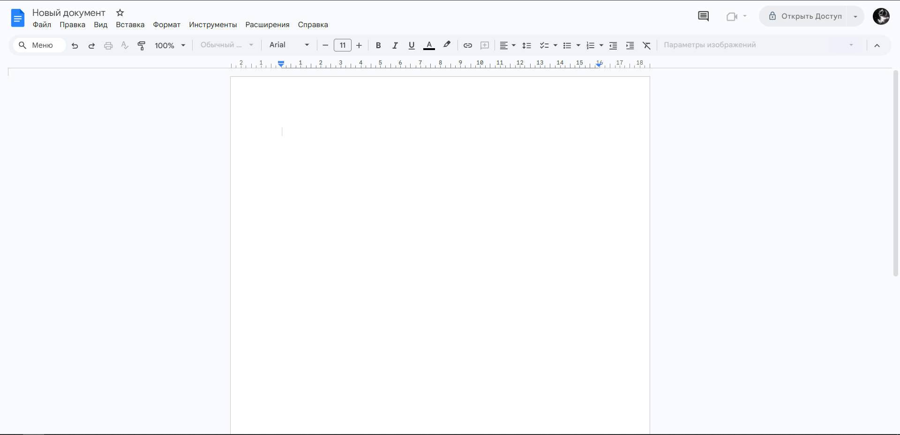
Рисунок 2.1 – Интернет-ресурс «Google Docs»
«Google Docs» представляет собой классический инструмент WYSIWYG-редактирования, ориентированный на визуальное форматирование текста, аналогичное традиционным офисным редакторам. В отличие от систем, основанных на Markdown, данный сервис не использует текстовую разметку в качестве основного механизма управления структурой документа, хотя и поддерживает ряд быстрых команд, приближённых по логике к Markdown. Такой подход позволяет пользователям сосредоточиться на визуальном представлении материала, что делает сервис особенно доступным для широкой аудитории.
Особое внимание в «Google Docs» уделено совместной работе. Платформа давно стала отраслевым ориентиром в области коллективного редактирования документов в реальном времени, обеспечивая отображение курсоров других участников, подробную историю правок, режим предложений и разветвлённую систему комментариев. Настройка доступа реализована на высоком уровне: владелец документа может предоставить права на просмотр, комментирование или редактирование как отдельным пользователям, так и по ссылке, что делает управление доступом гибким.
Хранение документов осуществляется в структуре «Google Drive», где используется привычная древовидная организация папок. Такой подход обеспечивает интуитивность взаимодействия, особенно для пользователей, которые привыкли использованию классических файловых систем.
«Google Docs» демонстрирует зрелую и высокоэффективную модель коллаборативного редактирования, которая может служить ориентиром при проектировании собственных механизмов взаимодействия пользователей. Однако ориентация сервиса на Rich Text-редактирование делает его концептуально отличным от приложений, основанных на Markdown, и ограничивает его применимость в контексте рассматриваемой в курсовом проекте задачи.

2.1.2 Notion
«Notion» представляет собой многофункциональную платформу, разработанную компанией «Notion Labs Inc.». Данное решение позиционируется как единое рабочее пространство и интегрирует функционал систем управления заметками, баз данных, инструментов проектного менеджмента, а также «wiki-систем» и календарей, обеспечивая унифицированную среду для систематизации и управления информацией.
Интерфейс интернет-ресурса представлен на рисунке 1.2.
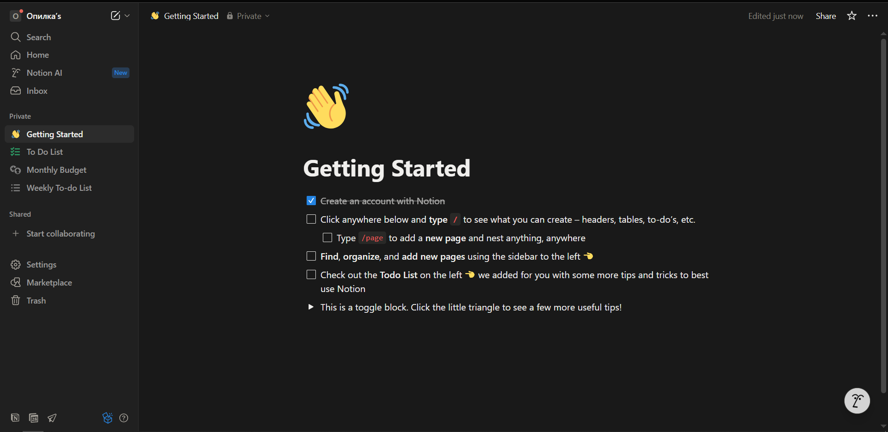
Рисунок 2.2 – Интернет-ресурс «Notion»
Платформа поддерживает полноценную совместную работу в реальном времени: участники могут редактировать одну и ту же страницу, наблюдать правки друг друга, обсуждать отдельные фрагменты с помощью комментариев. Система доступа отличается высокой гибкостью – пользователю предоставляется возможность делиться отдельными страницами и рабочими пространствами, что делает инструмент удобным как для небольших команд и крупных организационных структур.
Организация контента в «Notion» строится на иерархии страниц, которые могут быть вложены друг в друга без ограничений. В отличие от классической файловой структуры, характерной для «Google Docs», подобный подход позволяет формировать сложные многоуровневые хранилища информации и создавать структуру, близкую к полнофункциональной базе знаний.
Интерфейс сервиса минималистичен и рассчитан на то, чтобы не отвлекать пользователя во время работы. Вместе с тем высокая степень гибкости, присущая блочной модели, может создавать определённые сложности для новых пользователей: освоение всех возможностей занимает время и требует привыкания.
«Notion» демонстрирует современную и мощную модель работы с контентом, ориентированную на модульность и глубокую структуризацию данных. Однако широкие возможности по компоновке блоков избыточны в контексте задачи разработки компактного редактора текстовых заметок и не соответствуют акценту на лёгкую и прямую работу с форматом Markdow.

2.1.3 HackMD
«HackMD» – это веб-приложение, специально разработанное как совместный редактор «Markdown» в реальном времени. Оно пользуется популярностью среди разработчиков, научных сотрудников и студентов для создания технической документации, конспектов и быстрого обмена информацией в формате «Markdown».
Интерфейс интернет-ресурса представлен на рисунке 1.3.
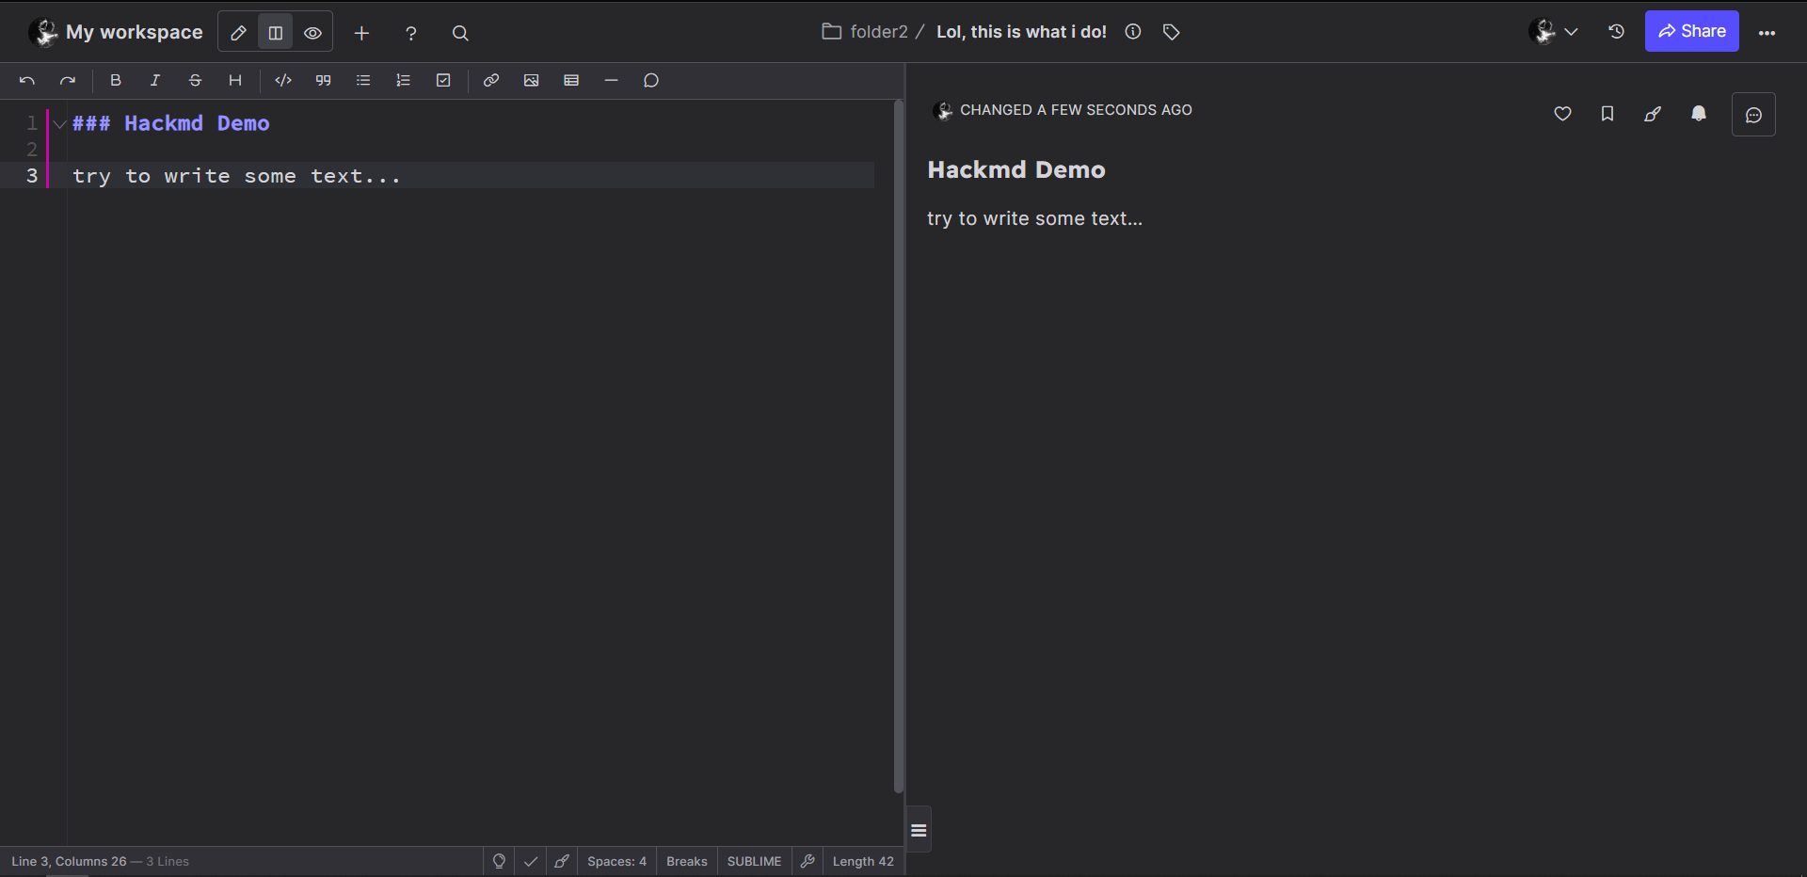
Рисунок 2.3 – Интернет-ресурс «HackMD»
«HackMD» представляет собой редактор, ориентированный исключительно на работу с Markdown и созданный в первую очередь для пользователей, предпочитающих текстовую разметку. Основной интерфейс сервиса построен по двухпанельной схеме: слева располагается исходный Markdown-текст, а справа – его отрендеренное представление. Такой подход обеспечивает наглядность и позволяет мгновенно видеть результат внесённых изменений, что делает инструмент особенно удобным для технической документации, учебных конспектов и любых материалов, где важна точная передача структуры разметки.
Сервис изначально проектировался как платформа для совместного редактирования Markdown-документов, поэтому механизмы коллаборации реализованы надёжно и продуманно. Пользователи могут работать с документом одновременно, видеть изменения друг друга в реальном времени и не сталкиваться с конфликтами правок благодаря корректному слиянию изменений. Управление доступом позволяет гибко определять, кто имеет право просматривать или редактировать конкретную заметку, что делает инструмент полезным как для открытых проектов, так и для закрытых рабочих групп.
Организация заметок в «HackMD» достаточно проста и ближе к классической файловой модели, но при этом активно используются теги, которые позволяют эффективно структурировать большое количество материалов. Такой подход сохраняет лёгкость навигации и делает систему удобной для пользователей, работающих с большим числом документов.
Интерфейс сервиса носит утилитарный характер и сосредоточен на выполнении основной задачи – работе с Markdown. Он не стремится выглядеть столь же визуально изящным, как современные многофункциональные платформы вроде «Notion», однако именно такая «техническая» направленность делает его особенно привлекательным для пользователей, ценящих простоту и функциональность.
«HackMD» является наиболее близким аналогом среди рассмотренных решений, поскольку сочетает полноценное совместное редактирование с ориентацией именно на Markdown-текст. Его двухпанельный интерфейс и подход к работе с разметкой полностью соответствуют требованиям проекта и могут служить ориентиром при проектировании собственного редактора.

2.2 Постановка задачи
Анализ существующих инструментов для работы с текстом позволил определить ключевые функциональные требования. Итогом разработки должно стать веб-приложение «Note Editor», обеспечивающее полный цикл создания, организации и совместного редактирования Markdown-контента. Система должна поддерживать разграничение прав доступа и стабильную работу в многопользовательской среде.
Интерфейс неавторизованного пользователя (гостя) должен обеспечивать доступ к публичным страницам и возможность регистрации. Требуется реализовать механизм создания учетной записи с обязательным подтверждением через электронную почту, а также защищенную процедуру авторизации и восстановления доступа.
Интерфейс авторизованного пользователя ориентирован на работу с персональным и общим контентом. Он должен включать средства иерархической организации заметок (создание папок и вложенных структур), а также редактор с поддержкой синтаксиса Markdown и режимов предварительного просмотра. Обязательным требованием является наличие инструментов для совместной правки документов в реальном времени и системы комментирования.
Интерфейс владельца контента должен предоставлять инструменты управления приватностью. Необходимо реализовать возможность переключения режимов доступа (личный, общий по ссылке, совместный для определенных пользователей) и функции модерации прав приглашенных участников.
Разрабатываемое программное средство должно обеспечивать высокую скорость синхронизации данных между клиентами и гарантировать сохранность информации при одновременном внесении изменений несколькими пользователями.

2.3 Вывод по разделу
Проведенный анализ позволяет сделать вывод, что ни одно из рассмотренных решений не удовлетворяет совокупности требований к разрабатываемому приложению в полной мере. Каждое из них демонстрирует сильные стороны, ценные для последующего проектирования, но имеет критические ограничения.
Google Docs обеспечивает высокий уровень стабильности механизмов коллективного редактирования, однако ориентирован на формат Rich Text и не поддерживает полноценную работу с Markdown. Notion предоставляет гибкую, но избыточную для поставленной задачи блочную модель, характерную скорее для систем управления знаниями. HackMD наиболее близок к целям проекта, но его интерфейс рассчитан на технических специалистов, а модель организации заметок уступает по наглядности древовидным структурам.
Данные факторы подтверждают наличие ниши для специализированного веб-приложения, объединяющего преимущества существующих решений. Программное средство должно включать Markdown-ориентированный редактор с одновременным просмотром исходного кода и рендеринга, систему организации данных на основе папок и надежный механизм совместной работы в реальном времени. Разрабатываемый инструмент ориентирован на сочетание этих характеристик, предлагая компактное решение для студентов и малых рабочих групп.

3 Проектирование веб-приложения

3.1 Выбор средств реализации
Выбор архитектурных решений и стека технологий обусловлен требованиями к обеспечению совместной работы в реальном времени, масштабируемости системы аутентификации и отзывчивости пользовательского интерфейса. Приложение базируется на клиент-серверной архитектуре с четким разделением зон ответственности.
Серверная часть (бэкенд) реализуется на платформе Node.js с использованием фреймворка Express.js. Данный стек обеспечивает высокую производительность при обработке асинхронных операций ввода-вывода и управление WebSocket-соединениями. Использование языка TypeScript позволяет минимизировать количество ошибок на этапе разработки за счет статической типизации.
Для хранения данных выбрана документоориентированная СУБД MongoDB. Гибкая схема документов наиболее эффективно подходит для работы с текстовым контентом, структура которого может трансформироваться в процессе развития проекта. В качестве высокоскоростного хранилища данных в оперативной памяти задействована система Redis, обеспечивающая кэширование и управление сессиями пользователей.
Клиентская часть проектируется как одностраничное приложение (SPA) на базе библиотеки React. Это гарантирует высокую скорость обработки интерфейсных событий и бесшовное взаимодействие с пользователем. В качестве редактора выбран Milkdown (на базе ProseMirror), который интегрируется с библиотекой y-prosemirror для создания семантически корректного Markdown-контента.
Ключевым элементом системы является библиотека Yjs, реализующая механизмы CRDT (Conflict-free Replicated Data Types). В отличие от традиционных методов синхронизации, алгоритмы CRDT гарантируют консистентность состояния документа на всех узлах сети независимо от порядка применения правок. Это решение критически важно для обеспечения надежности многопользовательского редактирования и упрощения горизонтального масштабирования системы.
Для стандартизации среды разработки и упрощения процесса развертывания применяется контейнеризация на базе Docker и Docker Compose. Данный подход обеспечивает идентичность окружения на этапах разработки и эксплуатации программного средства.

3.1.1 Серверная часть
Для серверной части приложения выбран Node.js версии 22.21.1 вместе с библиотекой Express.js.
Node.js представляет собой платформу для выполнения JavaScript на сервере. Она обеспечивает однопоточный, асинхронный подход к обработке запросов, что позволяет создавать быстрые и масштабируемые приложения. Основные достоинства Node.js:
- высокая производительность. Код на JavaScript в Node.js работает очень быстро благодаря движку V8, что обеспечивает эффективную обработку большого числа одновременных запросов;
- простота и гибкость. Node.js легко осваивается и поддерживает большое количество готовых модулей для решения стандартных задач;
- асинхронная архитектура. Поддержка событийного цикла и неблокирующих операций позволяет эффективно работать с сетевыми запросами и вводом-выводом.
Express.js используется для упрощения работы с серверной логикой и маршрутизацией HTTP-запросов. Библиотека обеспечивает тонкий слой функциональности без снижения производительности, позволяя гибко настраивать маршруты, обрабатывать запросы и формировать ответы.

3.1.2 Клиентская часть
Для реализации интерфейса выбран React.js. Эта библиотека позволяет создавать интерактивные и отзывчивые пользовательские интерфейсы с использованием компонентного подхода.
Преимущества использования React.js:
- компонентная архитектура. Интерфейс строится из небольших повторно используемых компонентов, что повышает модульность кода и облегчает его поддержку;
- виртуальный DOM и эффективный рендеринг. React.js минимизирует перерисовку страницы, повышая отзывчивость приложения;
- развитая экосистема и поддержка сообщества. Существует множество готовых библиотек, которые ускоряют разработку и расширяют функционал.
Благодаря этим особенностям React.js является оптимальным инструментом для создания клиентской части проекта, обеспечивая удобство разработки и гибкость интерфейса.

3.1.3 База данных и хранение данных
Для хранения структурированных данных приложения (пользовательские аккаунты, проекты, комментарии, метаданные) выбрана реляционная база данных PostgreSQL[7]. Эта СУБД обеспечивает надежность, поддержку транзакций и возможность сложных запросов, что важно для работы с данными проекта. PostgreSQL хорошо масштабируется и интегрируется с Node.js, что делает её естественным выбором для серверной логики приложения.
Для кэширования часто используемых данных и ускорения работы приложения используется Redis[8]. Redis позволяет хранить данные в памяти, обеспечивая мгновенный доступ и повышая общую производительность системы.

3.2 Обобщенная структура проекта
Проект построен на клиент-серверной архитектуре. Клиент-серверная архитектура – это архитектура, которая подразумевает две компоненты: клиент и сервер. Клиент является инициатором соединения. В качестве сервера будет выступать приложение на Node.js. В качестве клиента будет выступать приложение c асинхронным UI (React.js). Архитектурная схема приложения представлена в приложении А и на рисунке 3.1.
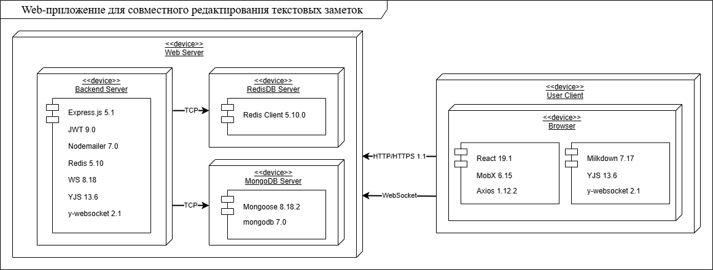
Рисунок 3.1 – Схема взаимодействия компонентов
Выбрана клиент-серверная архитектура, так как она хорошо подходит для разработки веб-приложений, и нагрузка будет распределена между клиентом и сервером. Также отсутствует дублирование кода сервера на клиенте. Все данные хранятся на сервере, который обычно защищен лучше большинства клиентов. Еще, так как все вычисления выполняются на сервере, снижаются системные требования к клиенту.
Таким образом, сервер принимает запрос клиента, обрабатывает запрос, работает с базой данных, затем возвращает клиенту ответ. Клиент будет являться инициатором соединения с сервером.

3.3 Диаграмма UML
Диаграмма вариантов использования UML (Unified Modeling Language) является графическим представлением набора функциональных требований, отображающим границы системы, основные функции и роли пользователей.
В языке UML вариант использования изображается в виде овала, помеченного именем представляемого варианта. Варианты использования могут быть связаны с участвующими в них действующими лицами, изображаемыми в виде человечков и представляющими различные роли пользователей системы или внешние системы, взаимодействующие с ней. Варианты использования могут быть связаны друг с другом тремя видами связей: обобщением (generalization), расширением (extend relationship) и включением (include relationship).
На диаграмме, представленной на рисунке 3.2, отражены три основные роли пользователей с различными уровнями доступа. Используется связь обобщения (Generalization), где «Модератор» наследует все возможности «Пользователя», а «Пользователь» наследует все возможности «Гостя».
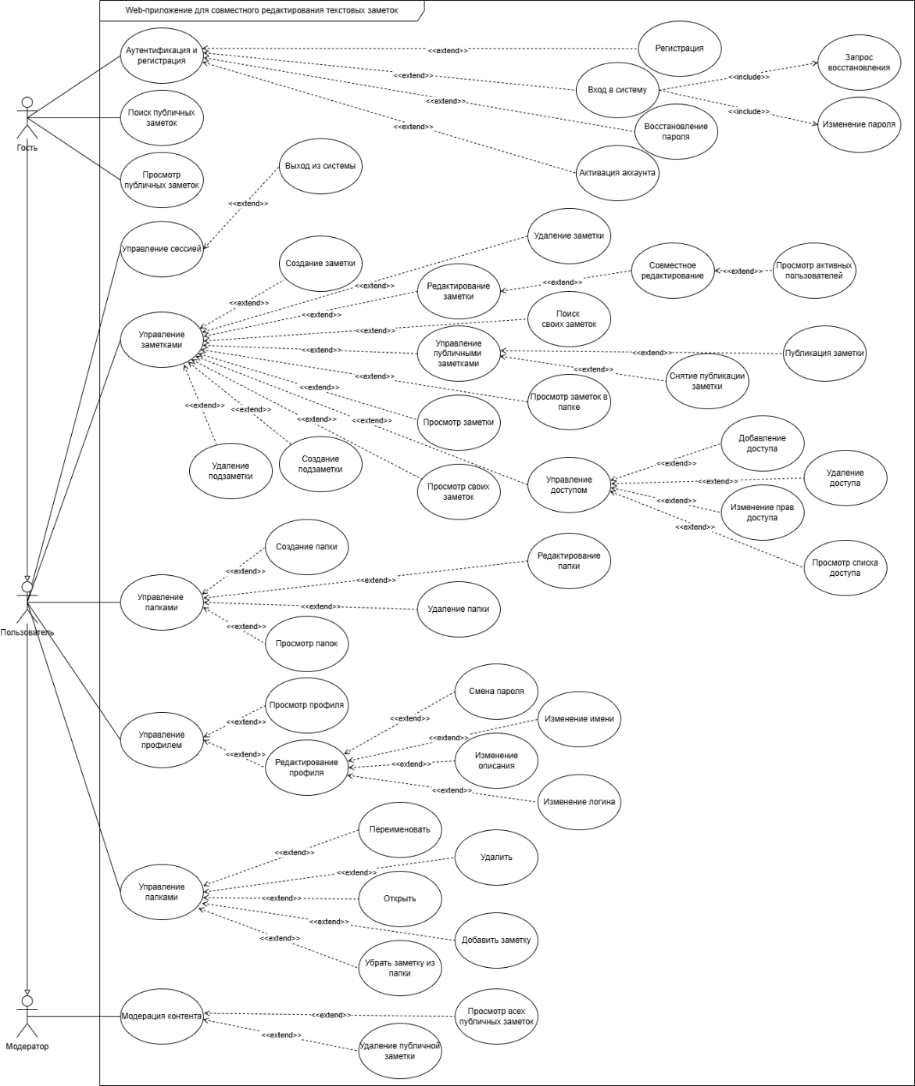
Рисунок 3.2 – Диаграмма вариантов использования
«Гость» – неавторизованный пользователь. Он может взаимодействовать с системой исключительно для доступа к публичной информации и прохождения аутентификации. «Гость» имеет возможность пройти «Аутентификацию и регистрацию», что включает непосредственно «Регистрацию», «Вход в систему». В случае потери доступа «Гость» может выполнить «Восстановление пароля», которое в свою очередь включает обязательные шаги: «Запрос восстановления» и «Изменение пароля». Помимо этого, «Гость» может совершать «Поиск публичных заметок» и «Просмотр публичных заметок» без необходимости авторизации.
«Пользователь» – это авторизованный и активированный аккаунт, который, помимо всех функций «Гостя», получает доступ к управлению личным контентом и совместной работе. В части управления сессией «Пользователь» может выполнять «Управление сессией», что включает «Выход из системы».
Ключевой функционал сосредоточен в «Управлении заметками», которое является базовым сценарием для таких действий, как «Создание заметки», «Редактирование заметки», «Удаление заметки», «Просмотр своих заметок», «Поиск своих заметок», «Просмотр заметки» и «Просмотр заметок в папке», а также «Публикация заметки» и «Снятие публикации заметки» (все эти действия являются расширениями базового сценария). В свою очередь, «Редактирование заметки» может быть расширено функцией «Совместного редактирования», которая позволяет осуществлять «Просмотр активных пользователей».
Для организации контента «Пользователь» может выполнять «Управление папками», включая «Создание папки», «Переименовать», «Открыть», «Удаление папки», «Просмотр папок» и «Просмотр папки». Для совместной работы «Пользователь» также имеет доступ к «Управлению доступом», которое включает «Добавление доступа», «Удаление доступа», «Изменение прав доступа» и «Просмотр списка доступа».
Также «Пользователь» может управлять личными данными через «Управление профилем», выполняя «Просмотр профиля», «Редактирование профиля», «Изменение пароля» и «Изменение логина».
«Модератор» наследует все возможности «Пользователя» и дополняет их административным функционалом для обеспечения порядка в публичном пространстве. Основным действием является «Модерация контента», которая включает «Удаление публичной заметки» и «Просмотр всех публичных заметок» в качестве расширяющих сценариев модерации.

3.4 Проектирование базы данных
Для реализации системы управления контентом и пользователями была выбрана документоориентированная база данных MongoDB. Этот выбор обоснован необходимостью обеспечения гибкости в работе со схемами данных, характерной для текстовых заметок и иерархических структур, а также высокой масштабируемостью, присущей NoSQL-решениям. Проектирование структуры данных основано на наборе коллекций (сущностей), которые определены с использованием Mongoose и расположены в директории server/models/mongo/. Все модели автоматически получают поля createdAt и updatedAt благодаря опции timestamps.
Логическая схема базы данных представлена на рисунке 3.3.
Взаимосвязь всех таблиц проектируемой базы данных представлена в приложении В и на рисунке 3.3.
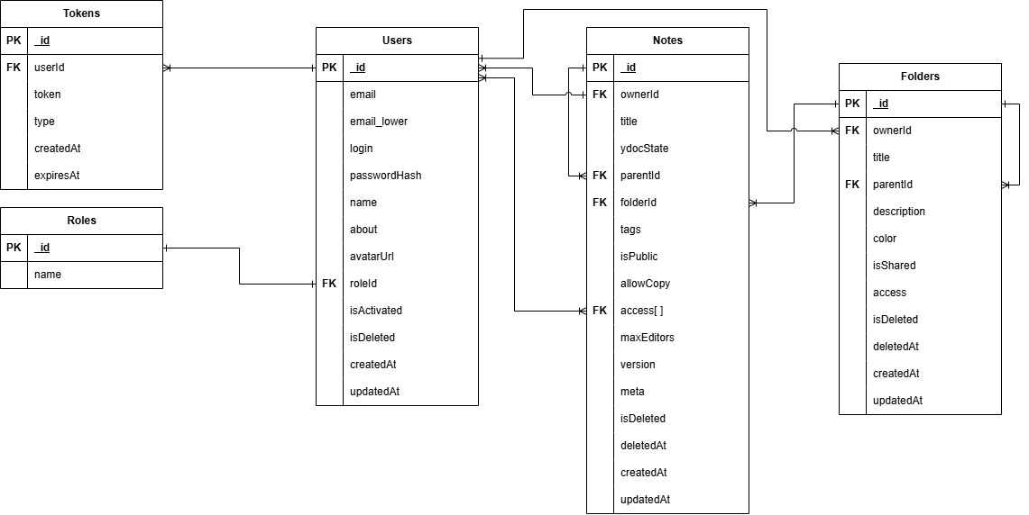
Рисунок 3.3 – Логическая схема базы данных
С учётом представленной схемы ниже приводится детализированное описание коллекций, составляющих основу модели данных и обеспечивающих работу ключевых механизмов приложения.
Модель данных приложения отражает ключевые элементы доменной области и обеспечивает корректное хранение информации, необходимой для реализации функционала совместного редактирования, управления доступом и организации заметок. Поскольку система ориентирована на многопользовательскую работу и поддержку иерархических структур, структура базы данных должна учитывать взаимосвязи между пользователями, заметками, папками и механизмами коллаборации. В рамках проектирования был сформирован набор коллекций MongoDB, каждая из которых отвечает за хранение определённого типа сущностей и связанных с ними метаданных. Далее приведено их детальное описание.
Коллекция Users используется для хранения сведений о зарегистрированных пользователях, включая их учётные данные, параметры профиля, роль и статус активации. В данной коллекции фиксируются основные характеристики пользователя, необходимые для авторизации, управления доступом и персонализации интерфейса.
Коллекция содержит следующие столбцы:
- id – хранит уникальный идентификатор пользователя;
- email – хранит адрес электронной почты;
- email_lower – хранит email в нижнем регистре для уникального поиска;
- login – хранит уникальный логин пользователя;
- passwordHash – хранит хэш пароля;
- name – хранит имя пользователя;
- about – хранит краткую информацию о пользователе;
- avatarUrl – хранит ссылку на изображение аватара;
- roleId – хранит идентификатор роли пользователя;
- isActivated – хранит статус активации аккаунта;
- isDeleted – хранит флаг мягкого удаления;
- createdAt – хранит дату создания записи;
- updatedAt – хранит дату последнего обновления.

Коллекция Roles используется для реализации ролевой модели доступа и содержит набор ролей, определяющих права пользователей в системе.
Коллекция содержит следующие столбцы:
- id – хранит уникальный идентификатор роли;
- name – хранит название роли.

Коллекция Notes является центральной в модели данных приложения и хранит информацию о заметках, включая их содержание, метаданные, состояние документа Yjs и параметры совместного доступа.
Коллекция содержит следующие столбцы:
- id – хранит уникальный идентификатор заметки;
- ownerId – хранит идентификатор владельца заметки;
- title – хранит заголовок заметки;
- ydocState – хранит бинарное состояние Yjs-документа;
- parentId – хранит идентификатор родительской заметки;
- folderId – хранит идентификатор папки, в которой находится заметка;
- tags – хранит список идентификаторов тегов;
- isPublic – хранит флаг публичности заметки;
- allowCopy – хранит флаг разрешения копирования;
- access – хранит список пользователей, имеющих доступ;
- maxEditors – хранит максимальное количество участников редактирования;
- version – хранит номер версии заметки;
- meta – хранит метаданные (просмотры, выдержка, поисковый контент);
- isDeleted – хранит флаг мягкого удаления;
- deletedAt – хранит дату удаления;
- createdAt – хранит дату создания записи;
- updatedAt – хранит дату последнего обновления.
Коллекция Folders обеспечивает структуру хранения заметок в виде древовидных папок, поддерживает вложенность и предоставляет механизм разграничения доступа.
Коллекция содержит следующие столбцы:
- id – хранит уникальный идентификатор папки;
- ownerId – хранит идентификатор владельца папки;
- title – хранит название папки;
- parentId – хранит идентификатор родительской папки;
- description – хранит описание папки;
- color – хранит цветовую метку;
- isShared – хранит флаг совместного доступа;
- access – хранит список пользователей с правами доступа;
- isDeleted – хранит флаг мягкого удаления;
- deletedAt – хранит дату удаления;
- createdAt – хранит дату создания записи;
- updatedAt – хранит дату последнего обновления.

Коллекция Tokens хранит временные токены, используемые в процессах аутентификации и восстановления доступа.
Коллекция содержит следующие столбцы:
- id – хранит уникальный идентификатор токена;
- userId – хранит идентификатор пользователя, которому принадлежит токен;
- token – хранит строковое значение токена;
- type – хранит тип токена (refresh, reset, activation);
- createdAt – хранит дату создания токена;
- expiresAt – хранит дату истечения срока действия
Таким образом были созданы все необходимые для работы приложения коллекции в базе данных.

2.5 Проектирование основного алгоритма
Алгоритм совместного редактирования в реальном времени (Real-time Collaboration), основанный на Yjs и WebSocket, представляет собой асинхронный цикл, который обеспечивает непрерывную синхронизацию состояния документа между сервером и всеми подключенными клиентами. Данный алгоритм отображен на рисунке 3.4.
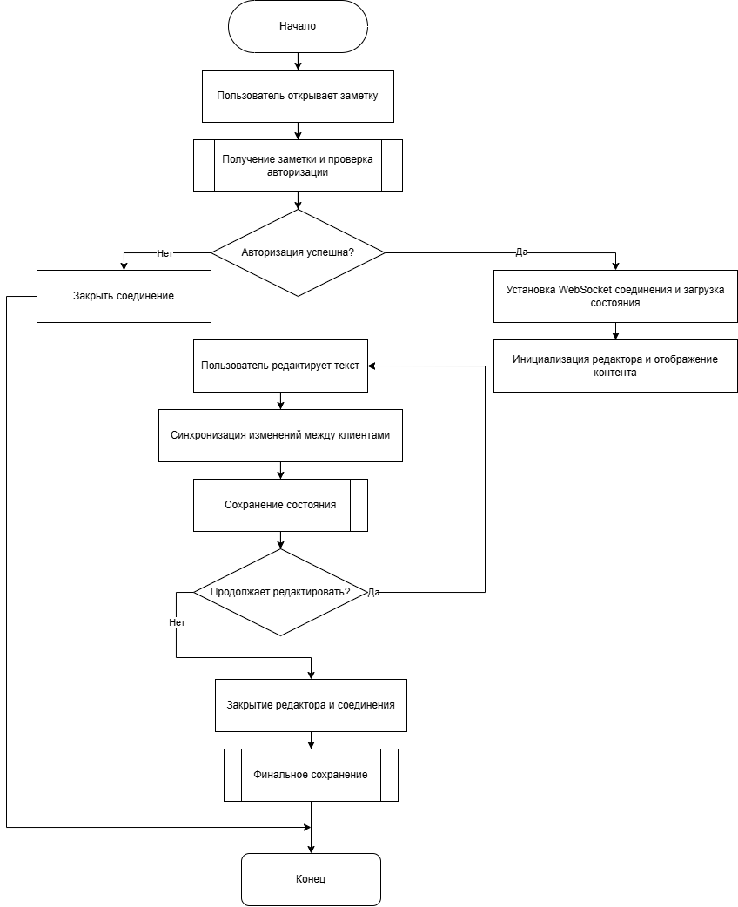
Рисунок 3.4 – Блок-схема алгоритма создания события
Процесс начинается, когда пользователь открывает заметку. Клиент инициирует WebSocket-соединение, передавая в заголовке запроса идентификатор заметки (noteId) и JWT-токен. Серверный обработчик немедленно выполняет проверку авторизации и прав доступа пользователя к запрашиваемой заметке. В случае неудачи (невалидный токен, отсутствие прав), соединение прерывается. Если проверка успешна, сервер выполняет следующие шаги для инициализации документа: он либо получает уже активный Yjs документ из памяти, либо создает новый. Далее происходит загрузка текущего состояния документа с приоритетом Redis кэш, после MongoDB (ydocState), в крайнем случае Пустое состояние. После применения загруженного состояния к серверному документу WebSocket-соединение устанавливается, и сервер отправляет документ клиенту. Клиент, получив и применив состояние, отображает контент в редакторе, завершая фазу инициализации.
После установления соединения система переходит в цикл синхронизации. Когда пользователь вносит изменения, клиент оперативно обновляет локальный Yjs документ и отправляет изменения (патчи) на сервер. Сервер, получив патчи, первым делом проверяет право пользователя на редактирование. Если у пользователя только право на чтение (read-only), изменения отклоняются. При наличии права на редактирование сервер применяет патчи к своему экземпляру Yjs документа и немедленно рассылает эти изменения всем остальным подключенным клиентам. Другие клиенты получают и применяют изменения, что мгновенно обновляет их редакторы (текст, курсоры, выделение). Параллельно сервер асинхронно управляет сохранением состояния: он кэширует актуальное состояние в Redis и, используя механизм debouncing, периодически записывает полный сериализованный ydocState в постоянное хранилище (MongoDB). Этот цикл продолжается непрерывно, пока пользователь активно взаимодействует с документом.
Когда пользователь закрывает редактор, клиент инициирует закрытие WebSocket-соединения. Сервер удаляет пользователя из списка активных редакторов для данного документа. Если после отключения пользователя в системе остаются другие активные редакторы, сервер продолжает цикл синхронизации. Если же пользователь был последним, сервер выполняет финальное сохранение актуального состояния документа в MongoDB (для обеспечения полной персистентности) и затем уничтожает экземпляр Yjs документа из оперативной памяти, освобождая ресурсы.

3.6 Контейнеризация
При планировании разработки программного обеспечения важно заранее продумать архитектуру необходимой инфраструктуры. Она должна поддерживать как процесс разработки, так и последующее промышленное развертывание приложения. Традиционный подход предполагает использование физических серверов для размещения базы данных, серверной и клиентской частей приложения. Однако такой вариант имеет существенные ограничения, особенно когда над проектом работает распределенная команда разработчиков или планируется размещение в облачных средах типа Azure.
Современной альтернативой является использование технологий контейнеризации. В отличие от классической виртуализации, где каждый экземпляр работает с собственной операционной системой, контейнеризация обеспечивает изолированные пользовательские пространства в рамках единого ядра ОС. Это позволяет создавать легковесные, переносимые и ресурсоэффективные среды для работы приложений.
Контейнеры представляют собой автономные программные единицы, содержащие все необходимое для функционирования приложения: код, библиотеки, системные инструменты и настройки. При этом они используют ресурсы основной операционной системы, что делает их значительно более эффективными по сравнению с традиционными виртуальными машинами.
В настоящее время Docker остается одним из наиболее востребованных инструментов для контейнеризации программного обеспечения. Он обеспечивает кроссплатформенность, универсальность и глубокую интеграцию с облачными платформами, позволяя одинаково успешно запускать приложения на различных системах при наличии Docker-среды.
Для успешного развертывания приложений в Docker-среде разработчикам необходимо подготовить конфигурационные файлы, такие как Dockerfile и docker-compose, которые используются для сборки образов и оркестрации нескольких связанных контейнеров.

3.7 Вывод по разделу
В рамках второго раздела было завершено проектирование архитектуры информационной системы и разработка детальной структуры данных, что является фундаментальной основой для последующей реализации проекта. Работа началась с глубокого анализа функциональных требований, который был формализован в наборе вариантов использования и графически представлен в виде диаграммы вариантов использования UML, ставшей основным руководством для разработки. Логическая структура системы была затем определена через блок-схему, четко очерчивающую ключевые модули и их взаимодействие. На основе этих требований была выбрана трёхуровневая архитектура, опирающаяся на Express.js в качестве серверной части (backend) и React/TypeScript для фронтенда, а в качестве персистентного хранилища выбрана документоориентированная база данных MongoDB, управляемая через Mongoose (ODM). Данный технологический стек обеспечивает высокую гибкость в работе со схемами данных и необходимый уровень масштабируемости, критически важный для системы управления контентом. Кроме того, особое внимание было уделено готовности к развертыванию, что выразилось в проектировании стратегии контейнеризации с использованием Docker и Docker Compose для создания изолированной, воспроизводимой и легко масштабируемой мультисервисной среды (сервер, клиент и база данных). В ядре раздела лежит разработка восьми детализированных моделей данных, которые полностью охватывают все функциональные требования проекта. Ключевая модель Note включает поле ydocState, критически важное для реализации функционала Real-time Collaboration на основе CRDT, а для организации контента реализована поддержка иерархических структур посредством рекурсивного поля parentId и внедрен механизм мягкого удаления (isDeleted). Для достижения оптимальной производительности и обеспечения безопасности, разработана комплексная система индексов, включающая уникальные, составные, полнотекстовые и TTL-индексы для автоматической очистки устаревших токенов, что завершает этап проектирования и полностью подготавливает проект к фазе реализации.

